目录
一、 初始用户名密码 1
二、 找不到或无法加载主类 1
三、 静态文件页面位置 1
四、 表不存在（一般linux环境下数据库） 1
五、 Redis启动了，但是启动报错 2
六、 启动报535错误 2
七、 401错误 4
八、 全局token 4
九、 登陆接口/login 4
十、 密码校验 4
十一、 swagger点击try返回未登录 5
十二、 放开接口权限 5

说明：这里只是简单提及下问题，不展开深入的讨论，文档里都是会员qq群里大家经常问的问题，如没涉及到，自己又实在搞不定，请再在群里询问，我好补充进去
终极解决办法
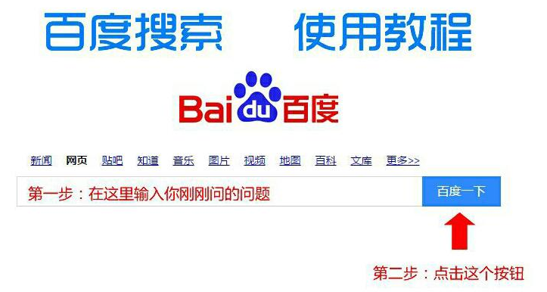

初始用户名密码
用户名admin密码admin
用户名user密码user

找不到或无法加载主类
启动main方法时，错误: 找不到或无法加载主类
一般eclipse下会出现这样的问题
这个是你target没生成相应的class文件，用eclipse或者idea别的开发工具install或者package或者build一下，注意一定要跳过test

静态文件页面位置
在resources下static文件夹下

表不存在（一般linux环境下数据库）
报错误quartz相关的表不存在，一般是linux环境下的mysql，因为linux环境下mysql默认区分表名大小写，这里需要改下设置。
首先可以先执行下
show variables like "%case%";
查看下
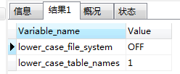1就是不区分，0是区分
用root登陆，找到/etc/my.cnf，如不在该路径，请自行百度查找
在[mysqld]的后面加 lower_case_table_names=1
然后重启mysql

Redis启动了，但是启动报错
远程redis的话，检查是否允许远程访问，一般默认只允许本地127.0.0.1访问，解决办法百度关键词：redis远程访问
如果redis有密码的话，配置上password，如下图
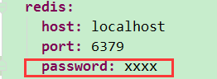

启动报535错误
一般是idea启动中会报这个错，原因是邮件配置错误，如下图，如果配置了邮件的用户名密码，记得将最后两行的注释打开
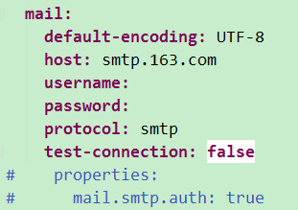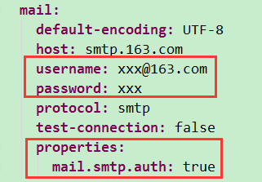
密码不一定是你登录邮箱的密码，如163要开通smtp的话，会再让你设置一个密码的，这个一般在登陆邮箱后的设置里面去开通。
这里只是163邮件做的例子，如果你用的是别的邮箱，可以去邮件官网去查找
如qq，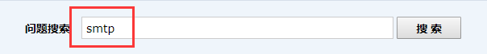
http://service.mail.qq.com/cgi-bin/help
新浪
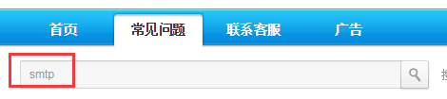
http://help.sina.com.cn/comquestionsearch/view/

401错误
http状态码401，说明未登录，访问接口要带上登陆后生成的token

全局token
在jq.js里我们在ajaxSetup的参数headers里设置了全局参数token，页面需要引入这个jq.js，否则你需要自行带上参数，例如login.html里的接口访问

登陆接口/login
我们没有自定义这个controller，确切的说这不是controller实现的，是spring security底层用filter实现的，在SecurityConfig类里搜一下loginProcessingUrl("/login")
感兴趣的可看下spring security底层源码，下面两个类
org.springframework.security.config.annotation.web.configurers.FormLoginConfigurer
org.springframework.security.web.authentication.UsernamePasswordAuthenticationFilter
重点看UsernamePasswordAuthenticationFilter

密码校验
看下框架及配置文档，章节：登陆逻辑，小节：校验密码

swagger点击try返回未登录
swagger不会帮我们自动带上token，这里只是接口定义

放开接口权限
如一个接口不需要权限，在SecurityConfig类里配置一下，如下图
